中山大学移动信息工程学院本科生实验报告
（2017年秋季学期）
课程名称：移动应用开发 任课教师： 郑贵锋
年级 | 2015 | 专业（方向） | 互联网
学号 | 15352194 | 姓名 | 梁杰鑫
电话 | 15113959962 | Email | Alcanderian@gmail.com
开始日期 | 2017.10.11 | 完成日期 | 2017.10.18

实验题目
实现一个Android应用，界面呈现与实验一基本一致，进一步熟悉安卓API的各种控件的使用。

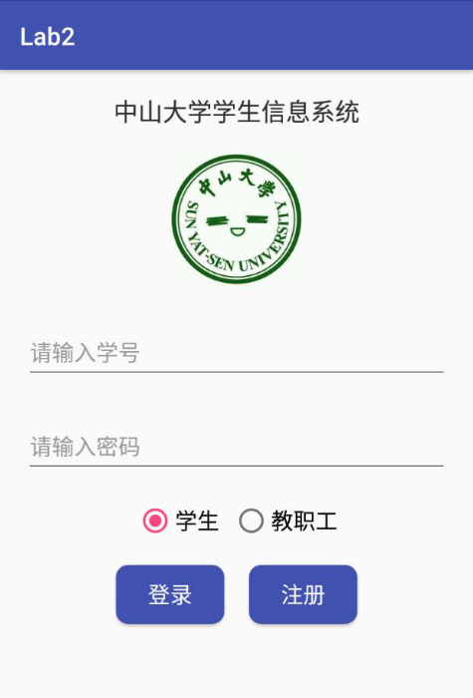

实现内容
（1） 该界面为应用启动后看到的第一个界面
（2） 输入学号和密码的控件要求用TextInputLayout实现
（3） 点击图片，弹出对话框：
点击“拍摄”选项，弹出Toast信息“您选择了[拍摄]”；
点击“从相册选择”选项，弹出Toast信息“您选择了[从相册选择]；
点击“取消”按钮，弹出Toast信息“您选择了[取消]”。
（4） 切换RadioButton的选项，弹出Snackbar提示“您选择了xx”；
例如从选项“学生”切换到选项“教职工”，则提示“您选择了教职工”；
点击Snackbar上的“确定”按钮，则弹出Toast信息“Snackbar的确定按钮被点击了”
（5） 点击登录按钮
依次判断学号是否为空，密码是否为空，用户名和密码是否正确（正确的学号和密码分别为“123456”，“6666”）；不正确则给出错误信息，如学号和密码都正确则提示“登陆成功”
（6） 点击注册按钮
如果切换选项时，RadioButton选中的是“学生”，那么弹出Snackbar信息“学生注册功能尚未启用”，如果选中的是“教职工”，那么弹出Toast信息“教职工注册功能尚未启用”

课堂实验结果
- 实验截图

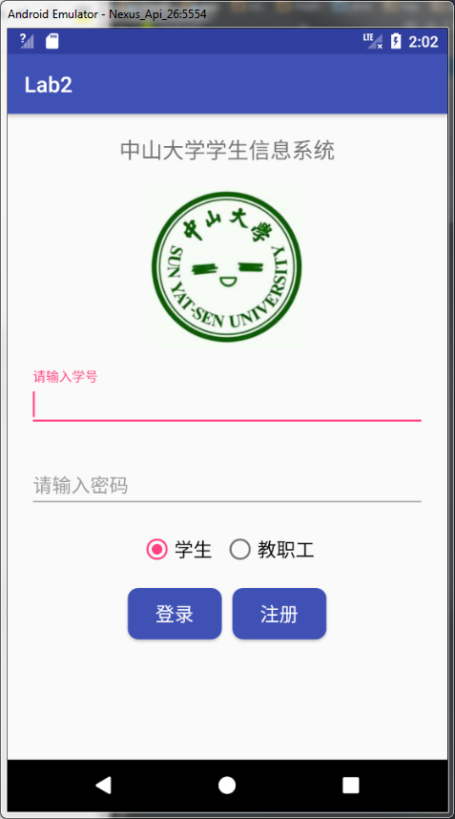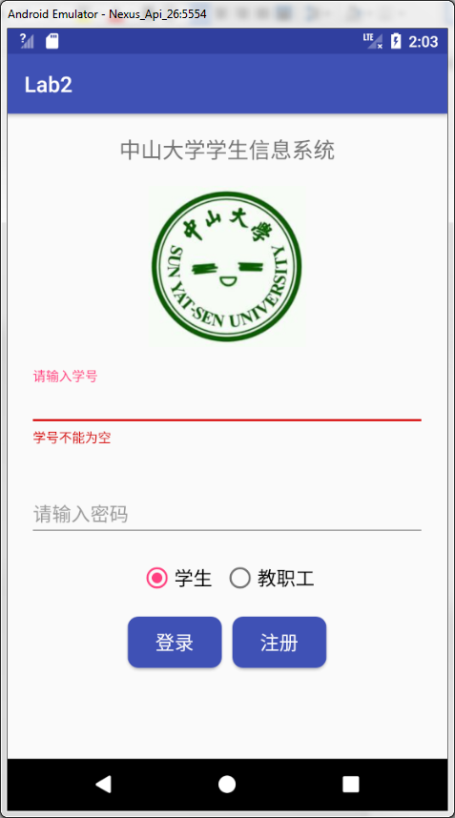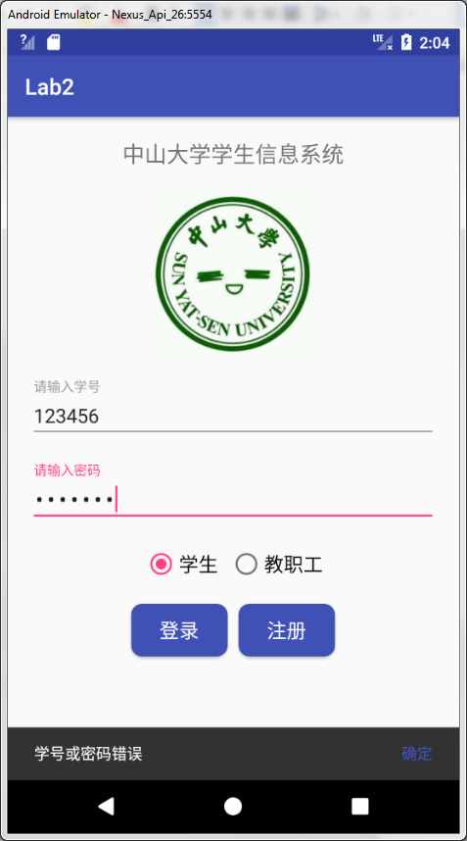
基本界面 不输入字符 输入错误 和 Toast
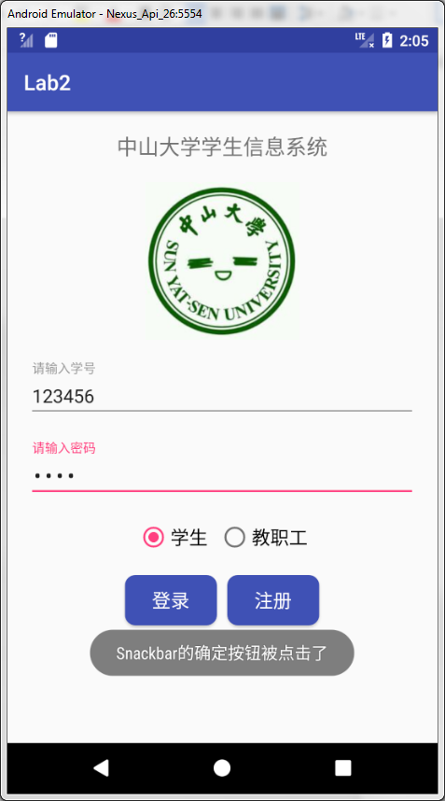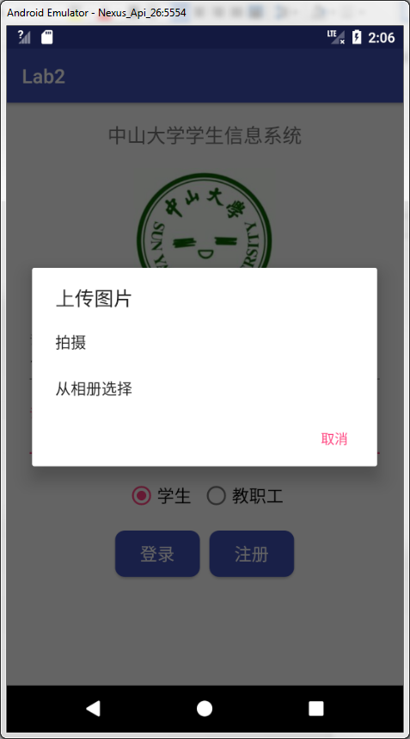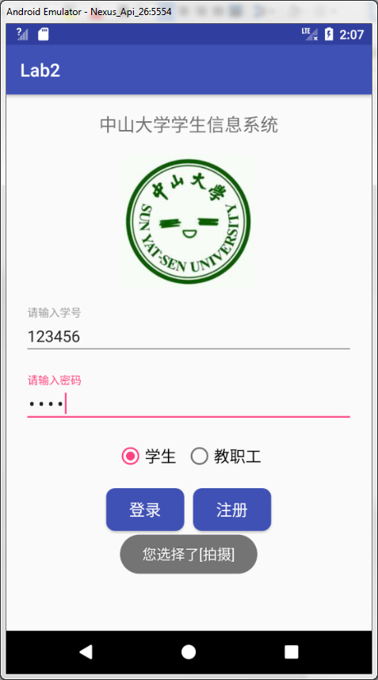
Snackbar功能 AlertDialog 点击AlertDialog

- 实验步骤以及关键代码
- 这一次实验中要用到TextInputLayout，这个依赖库默认不会编译，所以我们要为project增加依赖，依赖包的添加我们可以通过project struct->modules->dependencies来搜索添加com.andorid.support:design:[版本号]。
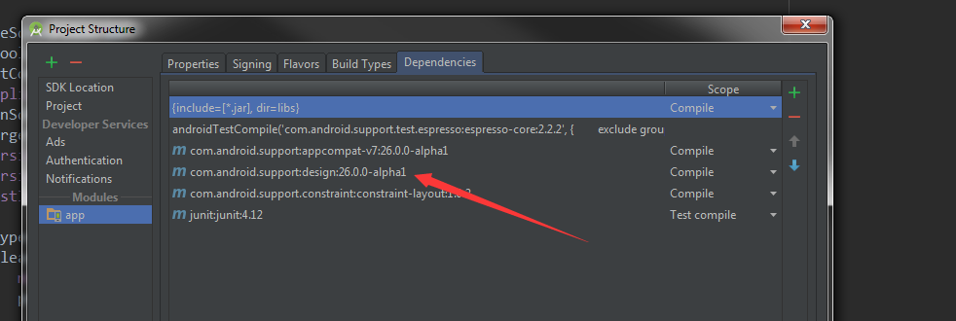

- 改变实验一的布局，增加TextInputLayout，用于封装EditText
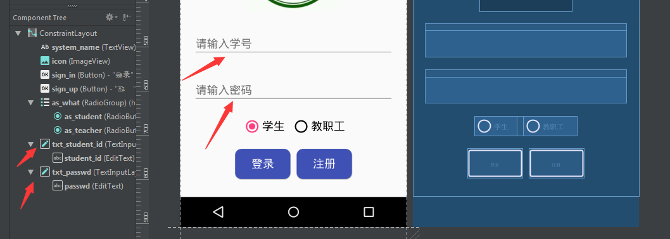

依照实验一的要求设置好TextInputLayout的margin
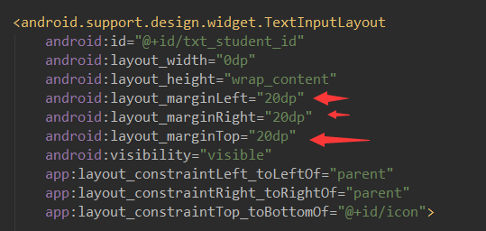
- 增加Toast和Snack的控制函数
点击Snackbar上的“确定”按钮，则弹出Toast信息“Snackbar的确定按钮被点击了
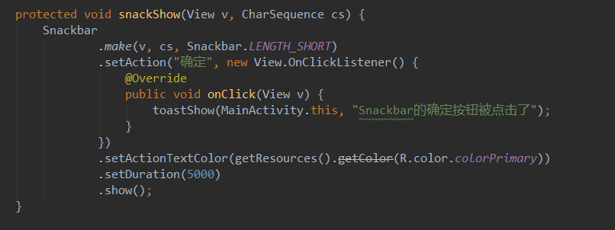
Toast则比较简单
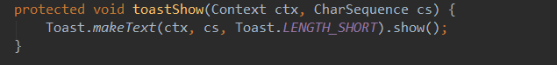
- 设置好布局，我们就可以去修改project的运行逻辑，首先为这个界面的Activity类增加成员
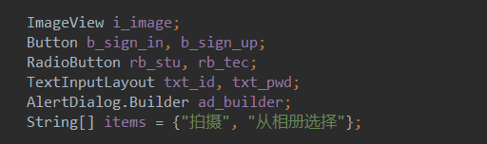
然后对这些成员进行初始化。

AlertDialog.Builder的初始化，在这里我们可以方便地进行链式调用，以及生成临时对象来编写代码。
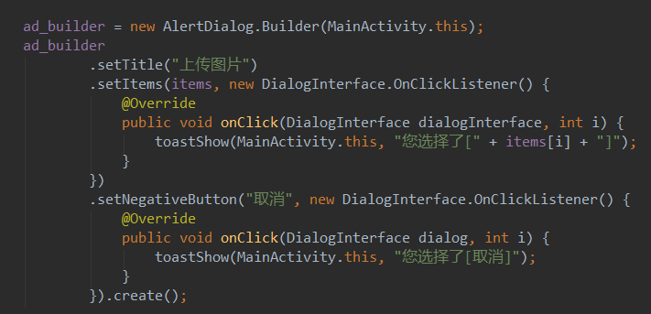
ImageView监听事件的初始化，直接调用ad_builder进行AlertDialog的显示。
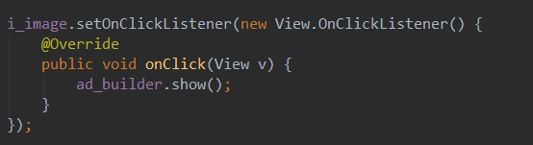

登录按钮的监听设置，依次判断学号是否为空，密码是否为空，用户名和密码是否正确（正确的学号和密码分别为“123456”，“6666”）；不正确则给出错误信息，如学号和密码都正确则提示“登录成功”，这里要注意的是安卓比较字符串使用的是equals而不是==。
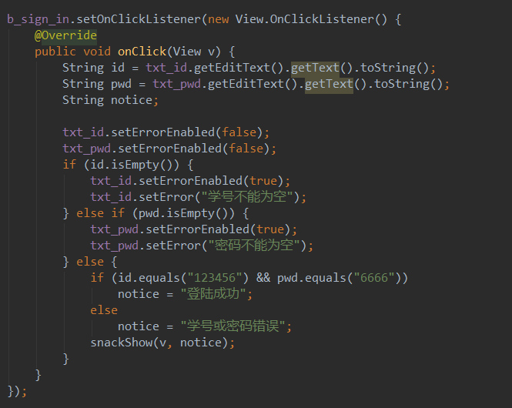

注册按钮监听设置：如果切换选项时，RadioButton选中的是“学生”，那么弹出Snackbar信息“学生注册功能尚未启用”，如果选中的是“教职工”，那么弹出Toast信息“教职工注册功能尚未启用”。这里需要调用按钮的ischecked函数里判断是否被选中。
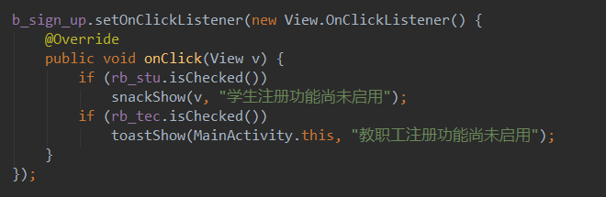

Radio按钮的监听设置：切换RadioButton的选项，弹出Snackbar提示“您选择了xx”；例如从选项“学生”切换到选项“教职工”，则提示“您选择了教职工”
